**高三年级生物第3课时**

**《观察类实验》**

**[学习目标]**

（1）能独立完成教材中的相关实验，包括概述实验目的、原理、方法和操作步骤，熟练使用实验用具等完成相关的操作，并能将这些实验涉及的方法和技能进行综合运用。

（2）具备验证简单生物学事实的能力，并能对实验现象和结果进行解释、分析和处理。具有对一些生物学问题进行初步探究的能力，包括运用观察、实验与调查、假说演绎法、建立模型与系统分析等科学研究方法。　能对一些简单的实验方案做出恰当的评价和修订。

**[学习任务]**

根据此类实验的观察手段和方法又可以分为两大类实验：显微镜观察类和提取鉴定观察类实验。我们这节课重点复习显微镜观察类实验。

1．属于显微镜观察类的实验常综合运用显微观察技术、染色技术、装片制作技术等，对应实验名称和大体知识如下：

|  |  |  |  |  |  |  |
| --- | --- | --- | --- | --- | --- | --- |
| 实验名称 | 观察方式 | 观察对象 | 显微镜 | 制片类型 | 染色剂 | 常用生物材料 |
| 用高倍显微镜观察几种细胞 | 原色观察 | 真菌、低等植物、高等植物细胞、动物细胞 | 高倍 | 临时装片 | 无 | 酵母菌、水绵等丝状绿藻、叶的保卫细胞、鱼的红细胞或蛙的皮肤上皮细胞等 |
| 观察质壁分离与复原 | 紫色大液泡 | **低倍** | 临时装片 | 无 | 紫色洋葱鳞片叶的外表皮 |
| 观察叶绿体 | 叶绿体 | 高倍 | 临时装片 | 无 | 新鲜的藓类的叶(或菠菜叶、黑藻叶) |
| 体验制备细胞膜的方法 | 细胞膜的制备 | 高倍 | 临时装片 | 无 | 哺乳动物成熟红细胞 |
| 观察有丝分裂 | 染色观察 | 染色体 | 高倍 | 临时装片 | 龙胆紫（或醋酸洋红） | 洋葱根尖分生区细胞 |
| 低温诱导染色体的变异 | 染色体 | 高倍 | 临时装片 | 龙胆紫（或醋酸洋红） | 洋葱根尖分生区细胞(需低温下培养36小时) |
| 观察减数分裂 | 染色体 | 高倍 | 固定装片 | 略 | 蝗虫精巢细胞 |
| 观察线粒体 | 线粒体 | 高倍 | 临时装片 | 健那绿染料（活性染色） | 人口腔上皮细胞 |
| 观察DNA、RNA在细胞中的分布 | 细胞核和细胞质的染色情况 | 高倍 | 临时装片 | 吡罗红、甲基绿染色剂 | 人口腔上皮细胞（或其他动物或植物细胞） |
| 脂肪的鉴定 | 脂肪颗粒 | 高倍 | 临时装片 | 苏丹Ⅲ或苏丹Ⅳ染液 | 花生子叶 |

2、用高倍镜观察叶绿体和几种细胞

（1）正确认识显微镜的结构

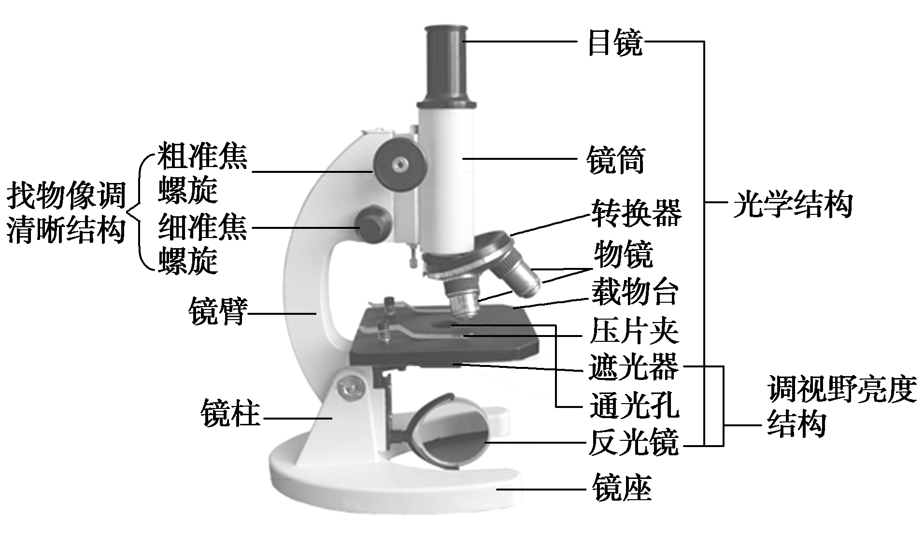

（2）补充完成操作步骤

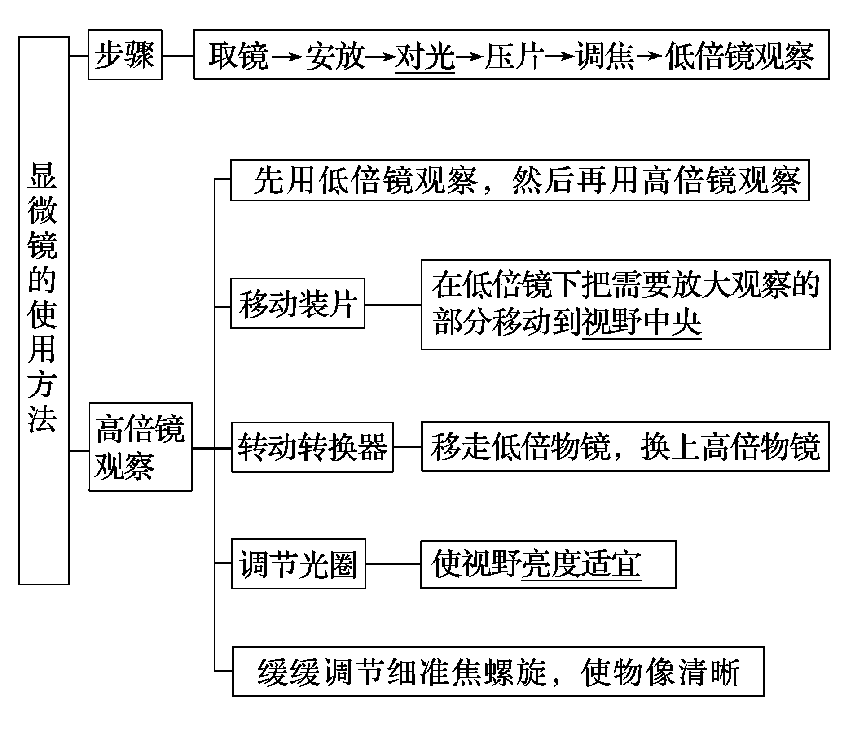

（3）方法、步骤（以观察叶绿体为例）

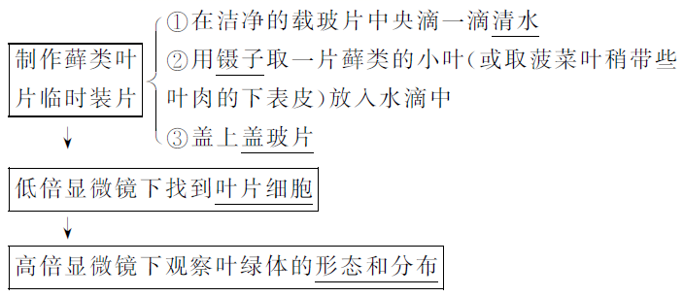

注意事项

（1）调节粗准焦螺旋使镜筒下降时，两眼要注视物镜与盖玻片之间的距离，到快接近时(距离约为0.5 cm)停止下降。

（2）首先用低倍镜观察，找到要放大观察的物像，移到视野中央，然后换上高倍物镜。

（3）换上高倍物镜后，不能再转动粗准焦螺旋，而只能用细准焦螺旋来调节。

（4）观察颜色深的材料，视野应适当调亮，反之则应适当调暗；若视野中出现一半亮一半暗，则可能是反光镜的调节角度不对；若观察花生切片标本材料一半清晰一半模糊不清，则可能是花生切片厚薄不均造成的。

思考：

（1）显微镜成像特点是什么？物像移动的规律如何?

显微镜成放大倒立的虚像，实物与像之间的关系是实物旋转180°就是像。如实物为字母“b”，则视野中观察到的为“q”。若物像在偏左上方，则装片应向左上方移动。移动规律：物像偏向哪个方向，则应向哪个方向移动(或同向移动)装片。

（2）显微镜的放大倍数

①显微镜的放大倍数是指物体的长度或宽度的放大倍数，而不是面积或体积。

②)总的放大倍数是目镜放大倍数与物镜放大倍数的乘积

（3）怎么判断视野中污物存在的位置

①污物可能存在的位置是：物镜、目镜或装片。

②判断方法：分别移动载玻片、物镜和转动目镜，观察污物是否移动，来判断污物所处的位置。

3．观察质壁分离与复原

（1）实验原理：

细胞液浓度<外界溶液浓度时，细胞通过渗透作用失水，由于原生质层比细胞壁的伸缩性大，当细胞不断失水时，原生质层就会与细胞壁逐渐分离开来，也就是逐渐发生了质壁分离。

细胞液浓度>外界溶液浓度时，外界溶液中的水分就透过原生质层进入细胞液中，整个原生质层就会慢慢地恢复成原来的状态，使植物细胞逐渐发生质壁分离复原。

（2）方法步骤

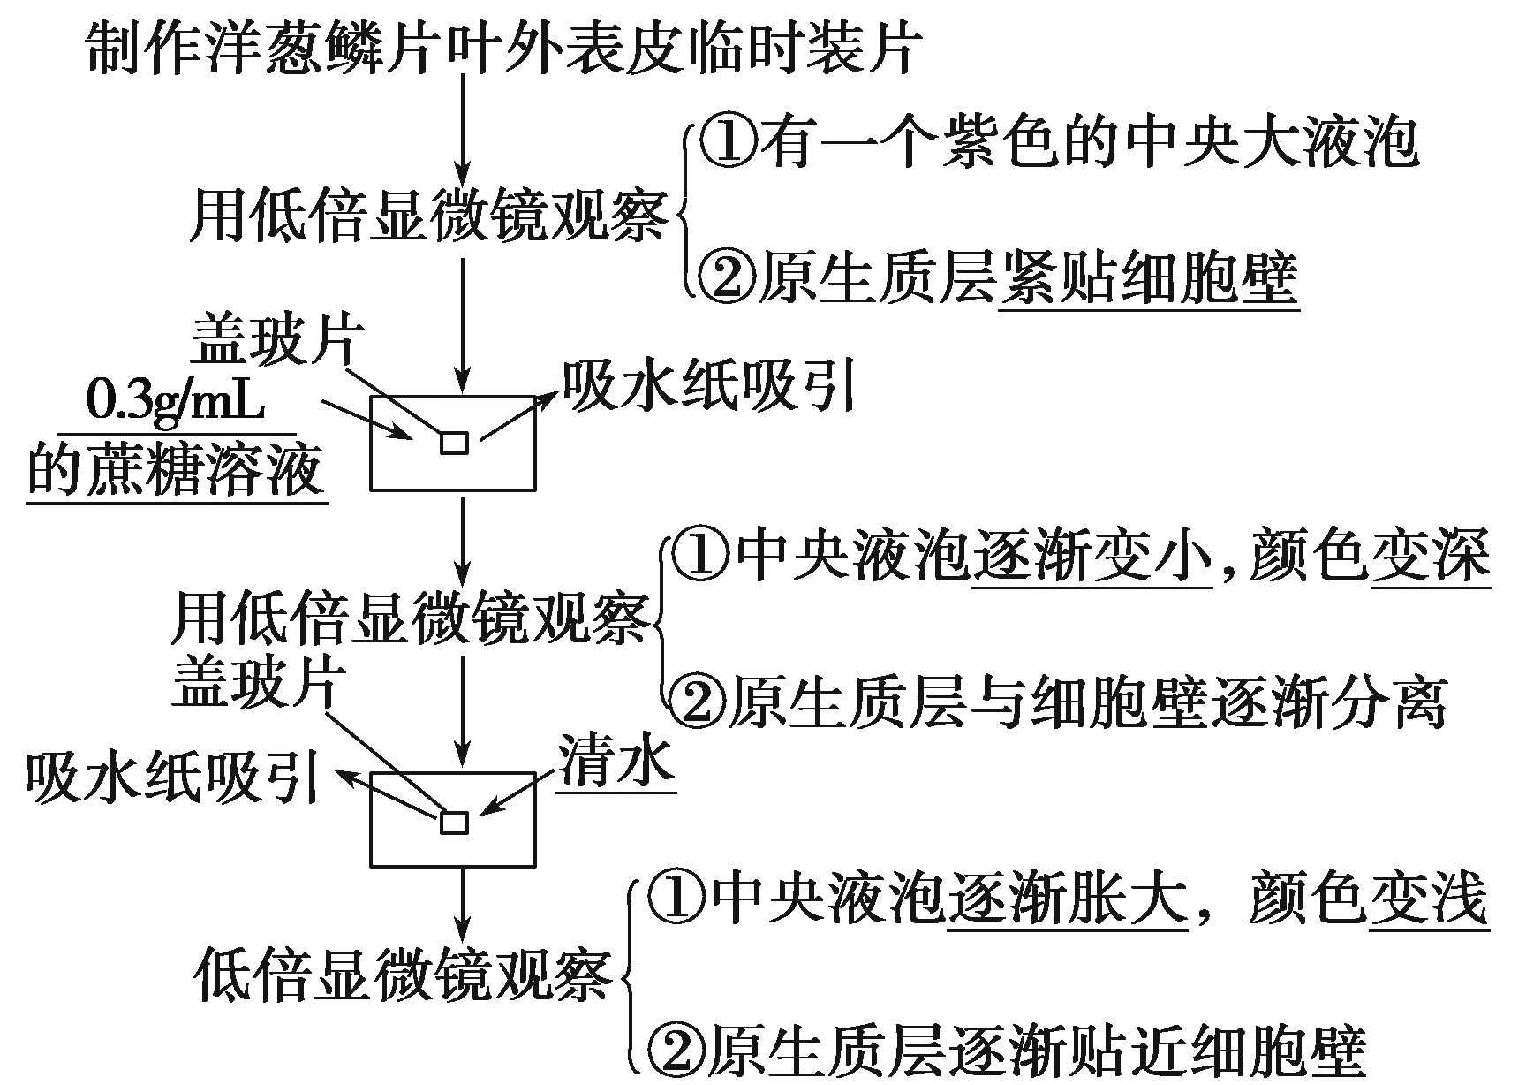

（3）实验现象和结论

思考：

（1）质壁分离的原因是什么？

()()

（2）实验中有对照组存在吗？

该实验中，实验组和对照组在同一装片中先后进行，属于自身对照。

（3）实验时一定要选择紫色洋葱鳞片叶外表皮细胞吗？

不一定。但紫色洋葱鳞片叶外表皮细胞的细胞液中含有色素，使液泡呈现紫色，更有利于观察。

（4）若用适宜浓度的KNO3溶液或尿素、甘油、乙二醇等作为该实验的试剂，会出现什么现象？

K＋和NO、尿素、甘油、乙二醇等可被细胞吸收，从而使细胞液浓度增大，所以细胞先发生质壁分离后又自动复原

（5）你认为质壁分离及其复原实验可以有哪些应用

判断成熟植物细胞是否有生物活性、测定细胞液浓度范围、)比较不同植物细胞的细胞液浓度、鉴别不同种类的溶液(如KNO3和蔗糖溶液)、比较未知浓度溶液的浓度大小、判断原生质层和细胞壁伸缩性大小

4．体验制备细胞膜的方法

实验原理：将哺乳动物成熟的红细胞放入清水中，水会进入细胞，把细胞涨破，细胞内的物质流出来，即可得到细胞

方法步骤：

（1）制片： 用滴管吸取少量红细胞稀释(用0.9%Nacl溶液稀释)液滴一小滴在载玻片上，盖上盖玻片，制成临时装片。

（2）观察： 先在低倍镜物镜下找到红细胞，再转换成高倍镜，直至清晰地看到红细胞。

（3）滴水： 往载物台上盖玻片的一侧滴一滴蒸馏水，同时在另一侧用吸水纸小心吸引 (注意：不要把细胞吸跑) ，观察红细胞的形态变化

现象：细胞体积增大，细胞膜破裂，内容物流出。

思考：若实验在试管 中进行，细胞破裂后如何 获得较纯的细胞膜？

通过离心获得

5.观察有丝分裂和低温诱导染色体的变异

（1）实验原理

①具有分生能力的植物细胞进行有丝分裂，根据染色体的变化，可辨认细胞周期各个时期。

②细胞核内的染色体容易被碱性染料（如龙胆紫溶液）染成深色。

③低温可以抑制纺锤体的形成，以致影响染色体被拉向两极，细胞不能分裂成两个子细胞，染色体数目改变。

（2）方法步骤

|  |  |  |
| --- | --- | --- |
| 过程 | | 步骤说明 |
| 根尖培养 | | 实验前3～4 d，将洋葱放在装满清水的广口瓶上，底部接触清水，置于温暖处，常换水，待根长约5 cm时取用 |
| 装片制作 | 取材 |
| 解离 | ①解离液：质量分数为15%的盐酸和体积分数为95%的酒精按1：1体积比混合；  ②时间：3～5 min；  ③目的：使组织中的细胞相互分离开来 |
| 漂洗 | ①漂洗液：清水；  ②时间：约10 min；  ③目的：洗去解离液，防止解离过度 |
| 染色 | ①染色液：0.01 g/mL或0.02 g/mL的龙胆紫溶液(或醋酸洋红液)；  ②时间：3～5 min；  ③目的：使染色体(或染色质)着色 |
| 制片 | 用镊子将处理过的根尖放在载玻片上，加一滴清水，并用镊子尖把根尖弄碎，盖上盖玻片，在盖玻片上再加一片载玻片，然后用拇指轻轻地按压载玻片 |
| 观察 | 先低倍镜观察：找到分生区细胞(正方形、排列紧密)；  后高倍镜观察：找出各时期细胞，观察特点并记录各时期的细胞数目 |
| 绘图 | 中期细胞绘图要点：植物细胞形态近正方形，着丝点排列在赤道板上；有染色单体、纺锤体；无核膜、核仁和中心体 |

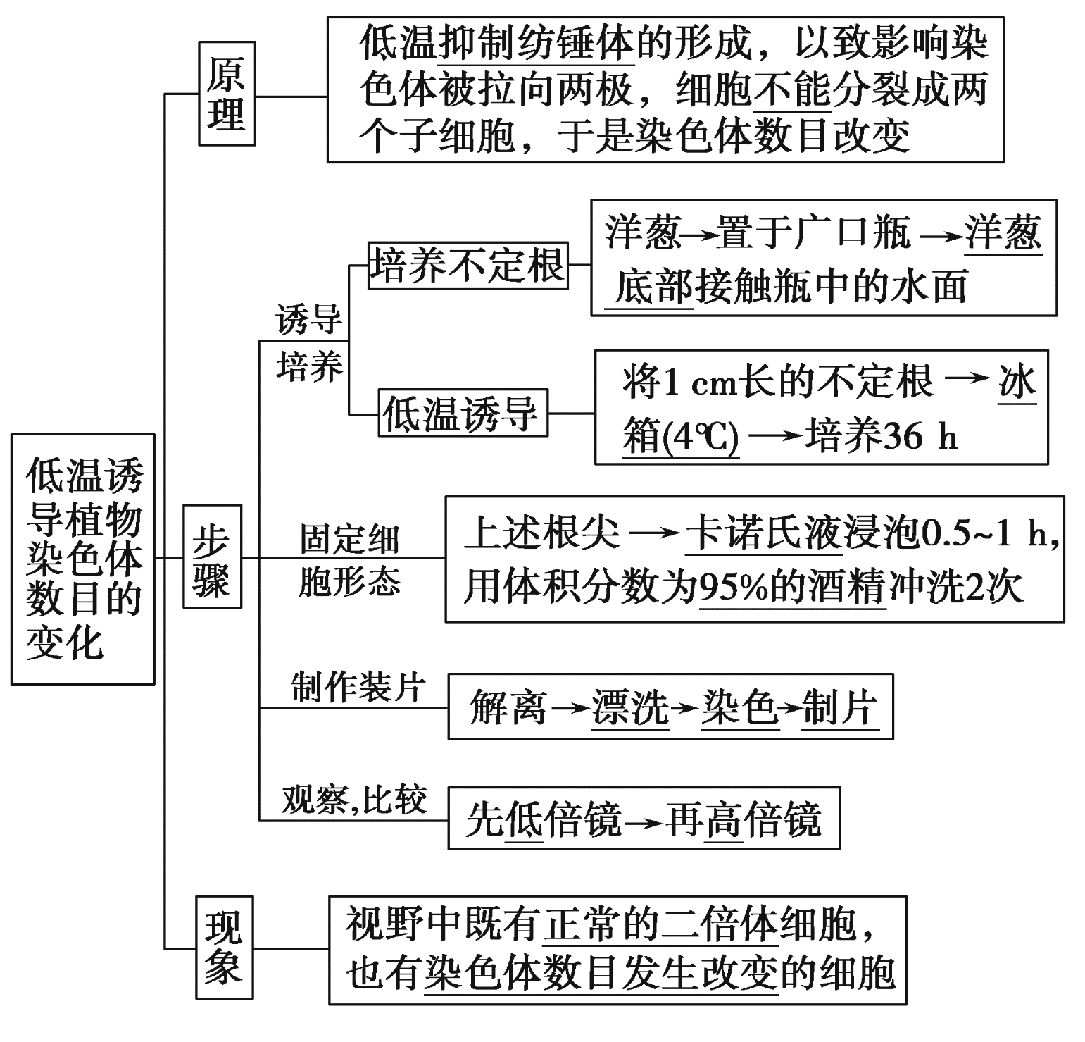

思考：

为什么不能对细胞有丝分裂过程进行连续观察？如何才能找到细胞分裂各个时期的细胞？

解离时将细胞杀死；应先找到分生区的细胞，然后推动玻片找到不同时期的细胞。

6。观察线粒体

（1）实验原理：线粒体呈无色，有短棒状、圆球状、线形、哑铃形等，用健那绿染成蓝绿色后制片观察。

（2）方法步骤

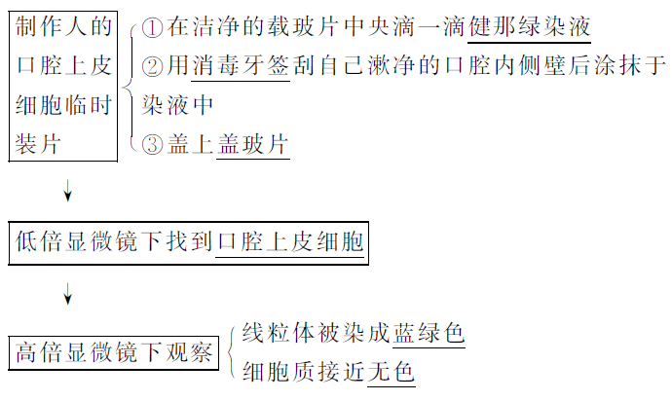

思考：观察线粒体时，为什么选健那绿染液进行染色，观察叶绿体为何不需染色？

普通光学显微镜能够观察的材料，必须是薄的、近乎透明的。观察叶绿体时选择藓类叶，是因为藓类属于低等植物，叶片是绿色的单层细胞，不需加工即可进行观察

7.观察DNA、RNA在细胞中的分布

（1）实验原理：

DNA主要分布在细胞核中，RNA主要分布在细胞质中。甲基绿和吡罗红两种染色剂对DNA和RNA的亲和力不同，甲基绿使DNA呈现绿色，吡罗红使RNA呈现红色。利用盐酸甲基绿和吡罗红混合染色剂可以显示DNA和RNA在细胞中的分布。

（2）方法步骤

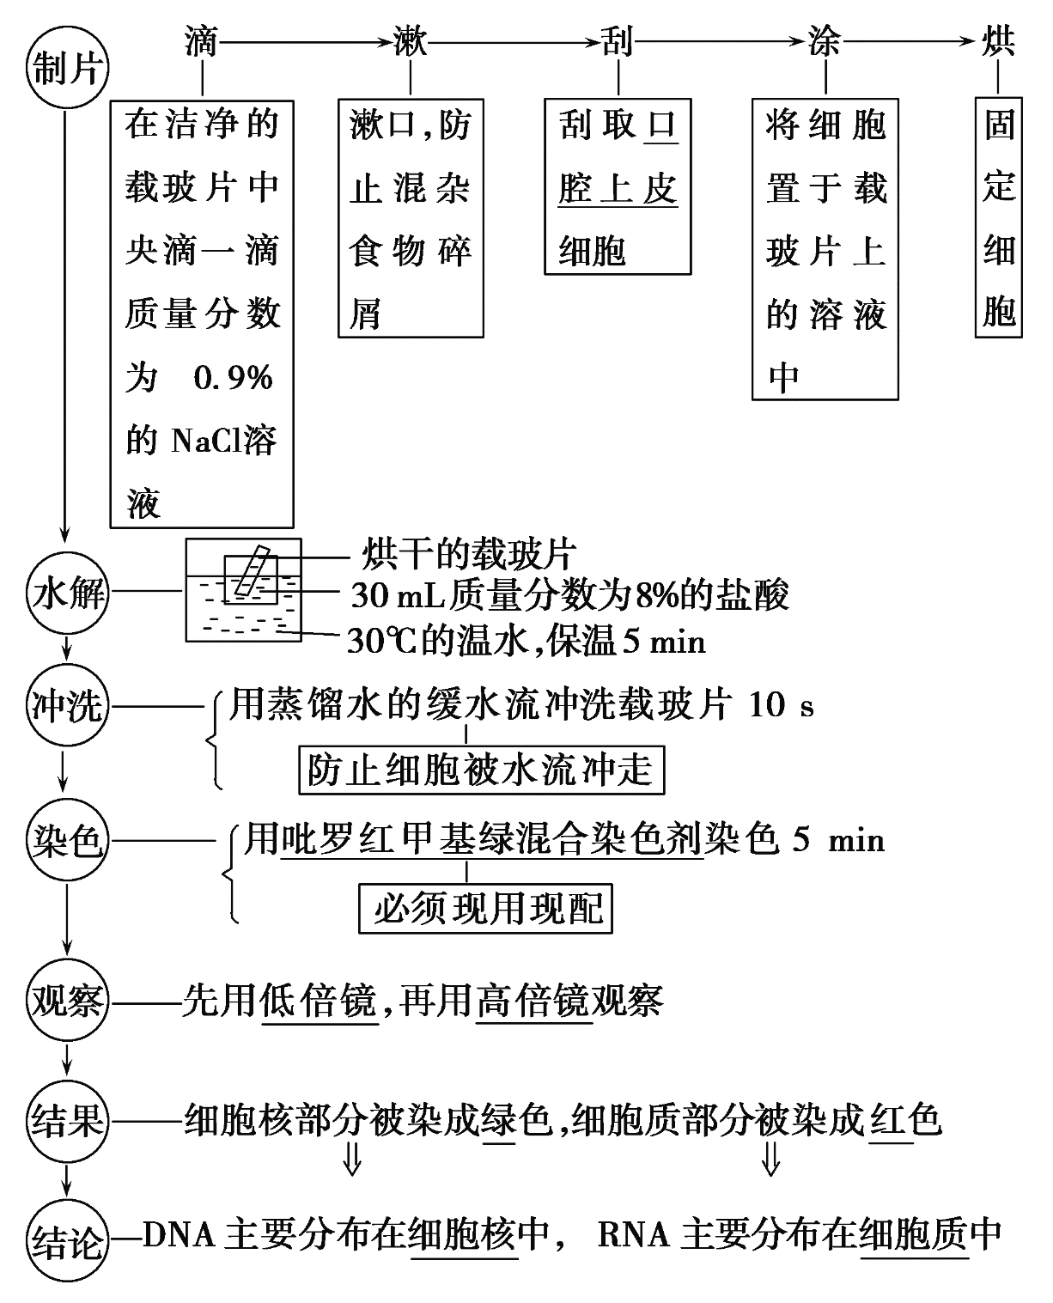

（3）实验现象及相关结论

|  |  |
| --- | --- |
| 现象 | 结论 |
| 绿色明显集中且接近细胞中央 | DNA主要分布于细胞核中 |
| 绿色周围的红色范围较广 | RNA广泛分布于细胞质中 |

注意：

几种液体在实验中的作用

①0.9%的NaCl溶液：保持口腔上皮细胞正常形态

②8%的盐酸：

a.改变细胞膜的通透性

b．使染色体中DNA与蛋白质分离

③蒸馏水：a.配制染色剂；b.冲洗载玻片

**小结 ：**

1．显微镜观察类实验操作流程：选材→制片→观察→结论

（1）选材

根据观察对象，采用合适的材料。如观察有丝分裂应选取根尖分生区细胞；观察质壁分离与复原应选取成熟的植物细胞等，通常若为直接观察类应选有颜色的材料；染色观察类应选取无色的材料；同时还要根据不同材料，不同的观察对象，做不同的材料处理，如浸泡、染色、解离、保持生活状态等。

（2）制片

显微观察实验要用装片，不同材料用不同的制片方法。装片法（把整个实验材料制成装片，如用葫芦藓观察叶绿体），切片法（把材料切成薄片，以便观察，如脂肪鉴定），压片法（把材料压碎成一薄层．以便观察，如观察根尖有丝分裂）。制作临时装片的一般方法如下：

擦（擦盖片、载片）→滴（在载片上滴一滴清水或生理盐水等）→取（撕、挑、涂、切等方法取材）→盖（盖上盖片）；

在利用根尖观察细胞分裂时，要对根尖进行解离→漂洗→染色→制片

（3）观察

先用低倍镜观察，再用高倍镜。观察质壁分离与复原实验，始终用低倍镜

注意显微镜的正常使用方法

（4）结论

依据原理和所观察到时的现象，得出正确的结论

2．“同材异用”

（1）不同浓度的酒精的用途

|  |  |
| --- | --- |
| 酒精浓度 | 实验用途 |
| 体积分数为50% | 在脂肪检测中用于洗去浮色 |
| 体积分数为70% | 在土壤小动物类群丰富度调查实验中用于杀死并保存小动物；消毒 |
| 体积分数为95% | 与质量分数为15%的盐酸混合用于有丝分裂实验中的解离 |
| 低温诱导染色体加倍实验中的冲洗卡诺氏液（固定细胞形态） |
| 无水乙醇 | 用于光合作用色素的提取 |

（2）盐酸在不同实验中的应用

|  |  |
| --- | --- |
| 实验名称 | 盐酸的作用 |
| 观察DNA和RNA在细胞中的分布 | ①改变膜的通透性，加速染色剂进入细胞 |
| ②使染色质中DNA与蛋白质分离，有助于DNA与染色剂结合 |
| 观察根尖有丝分裂；低温诱导染色体加倍 | 质量分数为15%的盐酸和体积分数为95%的酒精按1∶1混合成解离液，使组织中的细胞相互分离 |

（3）洋葱在实验中的使用

|  |  |  |  |
| --- | --- | --- | --- |
| 取材部位 | | 实验名称 | 取材原因 |
| 叶 | 鳞片叶 | 植物细胞的质壁分离和复原 | 外表皮细胞含紫色大液泡 |
| 使用高倍显微镜观察细胞的多样性 | 细胞较大，外表皮细胞有大液泡，内表皮细胞有明显的细胞核 |
| 观察DNA和RNA在细胞中的分布 | 内表皮细胞近于无色，便于染色观察 |
| 管状叶 | 叶绿体中色素的提取和分离 | 光合色素含量多 |
| 根 | | 观察根尖分生组织细胞的有丝分裂 | 材料易得，且分生区细胞分裂能力强，染色体数目少，易于观察 |
| 低温诱导植物染色体数目的变化 | 材料易得，且低温(4 ℃)下根尖也能分裂生长，诱导染色体变异率较高 |